УО «Гомельский государственный университет им. Ф. Скорины»
Физический факультет
Кафедра общей физики

ОТЧЁТ ПО ЛАБОРАТОРНОЙ РАБОТЕ № 5

Проверил: Выполнили:
Грищенко В.В. студент группы МС-42
Винидиктов Артем

Гомель 2020

Цель работы: Целью лабораторной работы является обучение методам и средствам идентификации уязвимостей по косвенным признакам в сетевых приложениях КС.
Постановка задачи: Выполнить идентификацию уязвимостей сетевых служб DNS, HTTP и SSH по косвенным признакам с помощью сканера XSpider.
Последовательность действий
Шаг 1. Создать профиль сканирования «Сканирование Apache». Перечень сканируемых портов ограничить портом 80. Отключить сканирование служб UDP, в секции «Определение уязвимостей» отключить опции «Использовать финальные проверки», «Проверять на известные DoSатаки», «Проверять на новые DoS-атаки».
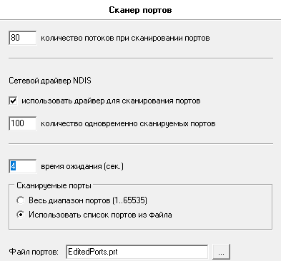
Шаг 2. В секции «НТТР» включить опцию «Включить анализатор директорий», остальные опции отключить. В секции «Анализатор контента» включить опцию «Не выходить за пределы стартовой страницы». В секции «Анализатор сценариев» оставить опцию «Искать уязвимости в GET запросах», отключить остальные опции. В секциях «Типы уязвимостей» и «Методы поиска» отключить все опции. В секции «Подбор учётных записей» отключить опцию «Подбирать учётные записи». Сохранить профиль.
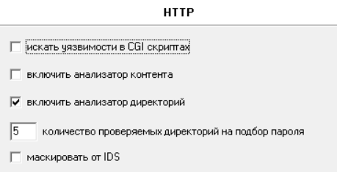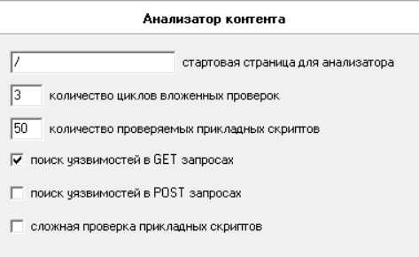
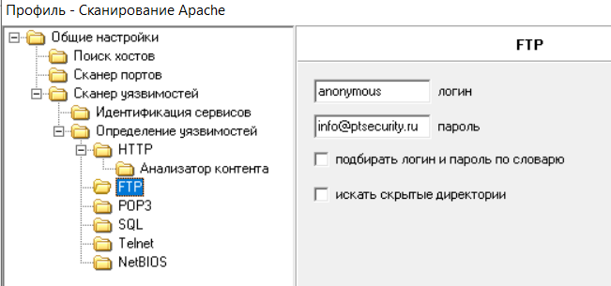

Шаг 3. Создать копию профиля «Сканирование Apache», задать ему имя «Сканирование сетевых служб». Перечень сканируемых портов ограничить портами 22 и 53. В секции «Сканер UDPсервисов» отключить все опции, кроме DNS. Сменить профиль для задачи «Сканирование».
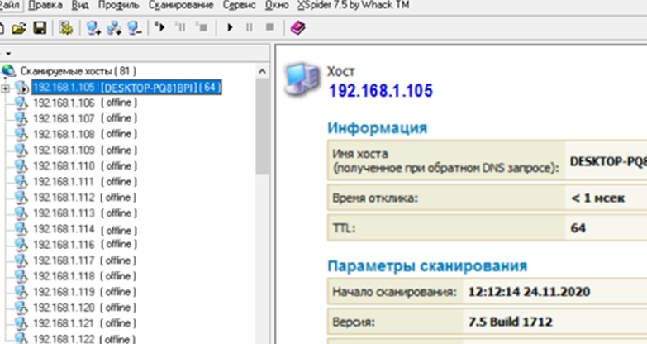
Шаг 4. Проанализировать результаты сканирования службы DNS, обратить внимание на версию BIND. Выполнить ручную проверку наличия уязвимостей, использую средство nslookup:
C:>nslookup
>server 172.16.8.11
>set class=chaos
>set test=txt
>version.bind
Выполнить запрос authors.bind:
>authors.bind
Проверить версию ПО bind, выполнив команду: named -v
Проверить установленную версию пакета bind: rpm –q bind
